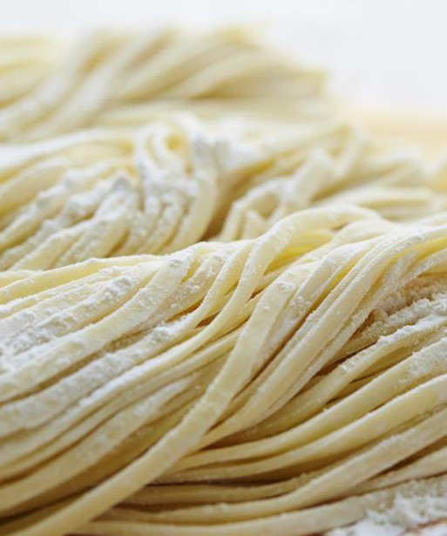
ご注文は裏面へ
信州そば工房きずなより
新年のご挨拶

まっしろな気持ちで、幸福な一年を
年明けうどん
ご注文承ります
申込期限
２０２6年
１月３１日まで

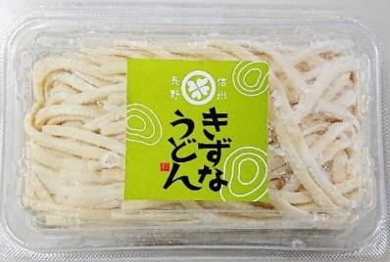
きずなうどん
包丁切りしたうどんは、コシの強さとのどごしの良さが自慢。茹で時間も 5 分と短く、釜揚げや煮込みで美味しく召し上がれます。280 円（税込）
ご注文は納品日の 1 週間前までにお願いします
８００円以上お買い上げで
七味 5 つプレゼント！

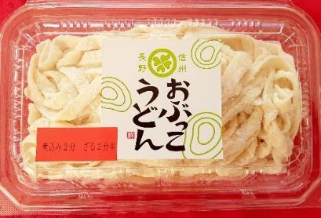
おぶっこうどん
郷土料理の煮込みうどんです。幅広でうすくちぢれのある独特の食感をお楽しみ頂けます。茹で時間は煮込み 2 分半を目安にどうぞ！ 280 円（税込）



ご注文者様お名前 | ふりがな |  |  | ご連絡先
ご住所 | 〒 ―
引取り・配達のどちらかに  ご記入ください | 【引取り】＊当日はこちらの注文票をご持参ください引取り可能時間：平日 13：00～16：30  月 日（ ） 時頃 希望  場所：信州そば工房きずな店舗 |  |  | 【配達】  配達可能時間：平日 14：00～16：30  月 日（ ） 時頃 希望
商品名  お名前 | きずなうどん  300ｇ（２人前）  280 円（税込） | おぶっこうどん  300ｇ（２人前）  280 円（税込） | オリジナルつゆ  200ｍｌ  400 円（税込） |  | うどん・おぶっこ３ケセット 300ｇ×３ケ  800 円（税込）  うどんかおぶっこに〇をつけてください | 合計金額
 |  |  |  |  | うどん ・ おぶっこ  セット（ パック） | 円
 |  |  |  |  | うどん ・ おぶっこ  セット（ パック） | 円
 |  |  |  |  | うどん ・ おぶっこ  セット（ パック） | 円
 |  |  |  |  | うどん ・ おぶっこ  セット（ パック） | 円
 |  |  |  |  | うどん ・ おぶっこ  セット（ パック） | 円
合計個数 |  |  |  |  | うどん ・ おぶっこ  セット（ パック） | 円

ご注文申込先

社会福祉法人絆の会 信州そば工房きずな
長野市柳原 659-1
電話 026-263-9788 FAX 026-217-5220

e-mail sobakobo@kizuna-nagano.or.jp 担当： 岡村

